Федеральное агентство связи
Сибирский государственный университет телекоммуникаций и информатики

Кафедра прикладной математики и кибернетики

Курсовая проект
«Структуры и алгоритмы обработки данных»
Вариант 30

Выполнил: студент группы ИП-712
Гольцев Д.С.
Проверил: доцент кафедры ПМиК
Янченко Е.В.

Новосибирск 2018
Содержание

1. ПОСТАНОВКА ЗАДАЧИ 3
2. ОСНОВНЫЕ ИДЕИ И ХАРАКТЕРИСТИКИ ПРИМЕНЯЕМЫХ МЕТОДОВ 4
2.1. МЕТОД СОРТИРОВКИ 4
2.2 ДВОИЧНЫЙ ПОИСК 4
2.3 ДЕРЕВО И ПОИСК ПО ДЕРЕВУ 5
3. ОСОБЕННОСТИ РЕАЛИЗАЦИИ АЛГОРИТМОВ 7
4. ОПИСАНИЕ ПРОГРАММЫ 8
4.1. ОСНОВНЫЕ ПЕРЕМЕННЫЕ И СТРУКТУРЫ 8
4.2. ОПИСАНИЕ ПОДПРОГРАММ 8
5. ТЕКСТ ПРОГРАММЫ 11
6. РЕЗУЛЬТАТЫ 22
7. ВЫВОДЫ 25

1. ПОСТАНОВКА ЗАДАЧИ

Хранящуюся в файле базу данных загрузить в оперативную память компьютера и построить индексный массив, упорядочивающий данные по году издания и автору, используя метод Хоара в качестве метода сортировки.
Предусмотреть возможность поиска по ключу название улицы в упорядоченной базе, в результате которого из записей с одинаковым ключом формируется очередь, содержимое очереди выводится на экран.
Из записей очереди построить дерево оптимального поиска (приближеный алгоритм А2) по номеру квартиры, и предусмотреть возможность поиска в дереве по запросу.
Закодировать файл базы данных статическим кодом Хаффмена, предварительно оценив вероятности всех встречающихся в ней символов. Построенный код вывести на экран.

База данных "Населенный пункт"

Стpуктуpа записи:
ФИО гражданина: текстовое поле 32 символа
фоpмат <Фамилия>_<Имя>_<Отчество>
Название улицы: текстовое поле 18 символов
Номер дома: целое число
Номер квартиры: целое число
Дата поселения: текстовое поле 10 символов
фоpмат дд-мм-гг

Пpимеp записи из БД:
Петpов_Иван_Федоpович___________
Ленина______________
10
67
29-02-65

Варианты условий упорядочения и ключи поиска (К):
по названию улицы и номеру дома, К = первые три
буквы названия улицы;

2. ОСНОВНЫЕ ИДЕИ И ХАРАКТЕРИСТИКИ ПРИМЕНЯЕМЫХ МЕТОДОВ

2.1. МЕТОД СОРТИРОВКИ

Метод Хоара

Метод Хоара или метод быстрой сортировки заключается в следующем. Возьмём произвольный элемент массива х. Просматривая массив слева, найдём элемент a_{i} ≥x. Просматривая массив справа, найдём a_{j} ≤x. Поменяем местами a_{i} и a_{J} . Будем продолжать процесс просмотра и обмена, до тех пор пока i не станет больше j. Тогда массив можно разбить на две части: в левой части все элементы не больше х, в правой части массива не меньше х. Затем к каждой части массива применяется тот же алгоритм.
Очевидно, трудоёмкость метода существенно зависит от выбора элемента х, который влияет на разделение массива. Максимальные значения М и С для метода быстрой сортировки достигаются при сортировке упорядоченных массивов (в прямом и обратном порядке). Тогда в этом случае в одной части остаётся только один элемент (минимальный или максимальный), а во второй – все остальные элементы. Выражения для М и С имеют следующий вид
M=3(n-1), C=(n²+5n+4)/2
Таким образом, в случае упорядоченных массивов трудоёмкость сортировки имеет квадратичный порядок.
Элемент a_{m} называется медианой для элементов a_{L}…a_{R}, если количество элементов меньших a_{m} равно количеству элементов больших a_{m} с точностью до одного элемента (если количество элементов нечётно). В примере буква К- медиана для КУРАПОВАЕ.
Минимальная трудоемкость метода Хоара достигается в случае, когда на каждом шаге алгоритма в качестве ведущего элемента выбирается медиана массива. Количество сравнений в этом случае C=(n+1)log(n+1)-(n+1). Количество пересылок зависит от положения элементов, но не может быть больше одного обмена на два сравнения. Поэтому количество пересылок – величина того же порядка, что и число сравнений. Асимптотические оценки для средних значений М и С имеют следующий вид
С=О(n log n), М=О(n log n) при n → ∞.
Метод Хоара неустойчив.

2.2 ДВОИЧНЫЙ ПОИСК
Алгоритм двоичного поиска в упорядоченном массиве сводится к следующему. Берём средний элемент отсортированного массива и сравниваем с ключом X. Возможны три варианта:
Выбранный элемент равен X. Поиск завершён.
Выбранный элемент меньше X. Продолжаем поиск в правой половине массива.
Выбранный элемент больше X. Продолжаем поиск в левой половине массива.
Из-за необходимости найти все элементы соответствующие заданному ключу поиска в курсовой работе использовалась вторая версия двоичного поиска, которая из необходимых элементов находит самый левый, в результате чего для поиска остальных требуется просматривать лишь оставшуюся правую часть массива.
Верхняя оценка трудоёмкости алгоритма двоичного поиска такова. На каждой итерации поиска необходимо два сравнение для первой версии, одно сравнение для второй версии. Количество итераций не больше, чем . Таким образом, трудоёмкость двоичного поиска в обоих случаях

2.3 ДЕРЕВО И ПОИСК ПО ДЕРЕВУ

До сих пор предполагалось, что частота обращения ко всем вершинам дерева поиска одинакова. Однако встречаются ситуации, когда известна информация о вероятностях обращения к отдельным ключам. Обычно для таких ситуаций характерно постоянство ключей, т.е. в дерево не включаются новые вершины и не исключаются старые и структура дерева остается неизменной. Эту ситуацию иллюстрирует сканер транслятора, который определяет, является ли каждое слово программы (идентификатор) служебным. Статистические измерения на сотнях транслируемых программ могут в этом случае дать точную информацию об относительных частотах появления в тексте отдельных ключей.
Припишем каждой вершине дерева V_{i} вес w_{i}, пропорциональный частоте поиска этой вершины (например, если из каждых 100 операций поиска 15 операций приходятся на вершину V₁, то w₁=15). Сумма весов всех вершин дает вес дерева W. Каждая вершина V_{i} расположена на высоте h_{i}, корень расположен на высоте 1. Высота вершины равна количеству операций сравнения, необходимых для поиска этой вершины. Определим средневзвешенную высоту дерева с n вершинами следующим образом: h_{ср}=(w₁h₁+w₂h₂+…+w_{n}h_{n})/W. Дерево поиска, имеющее минимальную средневзвешенную высоту, называется деревом оптимального поиска (ДОП).

Второй приближённый алгоритм (А2) использует предварительно упорядоченный набор вершин. В качестве корня выбирается такая вершина, что разность весов левого и правого поддеревьев была минимальна. Для этого путем последовательного суммирования весов определим вершину V_{k}, для которой справедливы неравенства:
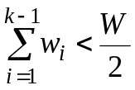 и 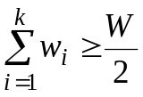.
Тогда в качестве "центра тяжести" может быть выбрана вершина V_{k}, V_{k-1} или V_{k+1}, т. е. вершина, для которой разность весов левого и правого поддерева минимальна. Далее действия повторяются для каждого поддерева.

2.4 МЕТОД КОДИРОВАНИЯ

Алгоритм построения оптимального кода Хаффмена
Упорядочим символы исходного алфавита А={a1,…,an} по убыванию их вероятностей p1≥p2≥…≥pn.
Если А={a1,a2}, то a1→0, a2→1.
Если А={a1,…,aj,…,an} и известны коды <aj → bj >, j = 1,…,n ,то для {a1,…aj’ ,aj’’…,an}, p(aj)=p(aj’)+ p(aj’’), aj’ → bj0, aj’’ →bj1.
Пусть дан алфавит A={a1, a2, a3, a4, a5, a6} с вероятностями p1=0.36, p2=0.18, p3=0.18, p4=0.12, p5=0.09, p6=0.07. Будем складывать две наименьшие вероятности и включать суммарную вероятность на соответствующее место в упорядоченном списке вероятностей до тех пор, пока в списке не останется два символа. Тогда закодируем эти два символа 0 и 1. Далее кодовые слова достраиваются, как показано на рисунке:
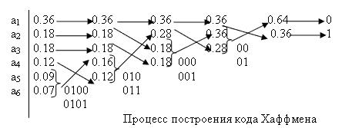

Таблица кода Хаффмена
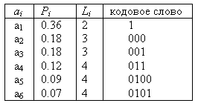
Посчитаем среднюю длину, построенного кода Хаффмена
Lср(P) = 1.0*36 + 3*0.18 + 3*0.18 + 3*0.12 + 4*0.09 + 4*0.07 = 2.44,
при этом энтропия данного источника равна
H = -(0.36*log0.36 + 2*0.18*log0.18 +0.12*log0.12+ 0.09*log0.09 + 0.07*log0.07) = 2.37
Код Хаффмена обычно строится и хранится в виде двоичного дерева, в листьях которого находятся символы алфавита, а на «ветвях» – 0 или 1. Тогда уникальным кодом символа является путь от корня дерева к этому символу, по которому все 0 и 1 собираются в одну уникальную последовательность.
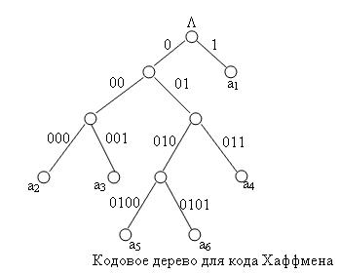

3. ОСОБЕННОСТИ РЕАЛИЗАЦИИ АЛГОРИТМОВ

В ходе выполнения курсовой работы, помимо основных алгоритмов, потребовалось реализовать также несколько вспомогательных, необходимых для корректной работы программы.

1. Интерфейс программы
Для организации интерфейса использовалась процедура void mainloop(), которая обеспечивает корректное и незатруднительное использование программы и предоставляет возможность многократного выбора различных вариантов обработки базы данных, в зависимости от задач пользователя.

2. Загрузка и вывод базы данных
Для загрузки базы данных разработана процедура Node *load_to_memory(), в которой производится считывание записей типа struct Record, а из них формируется очередь Node record. Здесь же предусмотрена проверка на наличие файла, откуда выполняется считывание. Данная процедура вызывается независимо от желания пользователя, в то время как остальные он может выбрать посредствам меню.
После загрузки в динамическую память выполняется построение индексного массива по списку.
За вывод элементов считанной базы данных отвечает процедура void show_list Она предоставляет возможность постраничного просмотра базы данных(по 20 элементов на странице), смена страниц осуществляется вводом «w» и «s». Есть возможность прервать просмотр при помощи ввода любой другой клавиши.

3. Вспомогательные функции и процедуры для сортировки данных
При сортировке базы данных потребовалось реализовать дополнительную функцию сравнения двух строк (int strcomp()), которая возвращает -1, если вторая строка больше, 1, если первая строка больше, 0, если они равны.
4. Особенности реализации бинарного поиска
Для того чтобы без проблем многократно осуществлять поиск элементов, соответствующих разным ключам создаётся индексный массив при помощи функции viod make index array, в котором можно икать множество раз.

5. Вспомогательные функции для построения дерева оптимального поиска
Также как и для очереди, при неоднократном построении дерева требуется освобождать память, эту функцию выполняет процедура void rmtree. Для вывода дерева на экран используется процедура void Print_tree, представляющая собой обход дерева слева – направо.
Аналогичная процедура void search_in_tree выполняет вывод результатов поиска в дереве.

6. Кодирование данных
При побуквенном кодировании существует необходимость знать вероятности встречаемости символов. Для их подсчета создана процедура void calc_probabilities(), в которой происходит вычисление вероятностей на основе частоты встречающихся символов. Для создания кодовых слов используется функция void haffman.

4. ОПИСАНИЕ ПРОГРАММЫ

4.1. ОСНОВНЫЕ ПЕРЕМЕННЫЕ И СТРУКТУРЫ
int N = 4000;

struct Record {
char author[12];
char title[32];
char publisher[16];
short int year;
short int num_of_page;
};
Запись, используемая для работы с базой данных «Запись».
int [N] –глобальная переменная для массива на N элементов.

struct Node {
Record record;
Node *next;
};

Структура (список), используемая при сортировке базы данных.
Node *next – указатель на следующие элемент;
Record record – поле данных

struct Vertex { // структура дерева
Record *data;
Vertex *left;
Vertex *right;
};

Структура, представляющая дерево оптимального поиска (А2).
Vertex *left, Vertex *right – указатели на левое и правое поддеревья.
Record *data - поле данных (адрес элемента в основном массиве структур).

Record records[N] – массив структур
Record *arr[] – индексный массив.
Int *w – массив весов.
Record *ind_arr[] индексный массив для построения дерева.
Record *unsorted_ind_arr[N] – массив указателей на не отсортированные записи

4.2. ОПИСАНИЕ ПОДПРОГРАММ

Функция вывода меню:
1. void mainloop();
Функция отображает меню и принимает ввод пользователя, после чего запускает подпрограмму, зависящую от того, что ввёл пользователь.

Процедуры начальной обработки базы данных:
2. Node *load_to_memory();
3. make_index_array(Record *arr[], Node *root, int n = N);

Load_to_memory – считывание базы из файла и представление ее элементов в форме вышеперечисленных структур, возвращает указатель на массив записей.
Make_index_array - создание массива указателей на список.
arr - индексный массив, в который будут записаны указатели на каждую из вершин. Root - список, состоящий из записей, соединённых между собой указателями.

Функции и процедуры сортировки:

4. void quick_sort(Record *array[], int n)
5. int strcomp(const string &str1, const string &str2, int len = numeric_limits<int>::max());

Quick_sort – Функция, сортирующая список методом Хоара.
Array - сортируемый массив. Int n - количество элементов в массиве.
strcomp – определение операции сравнения двух строк (str1 и str2): размерностью len. Возвращает 1 в случае, если a > b и -1, если a < b и 0, если а = b.

Функции и процедуры для поиска в отсортированной базе данных:
9. int quick_search(Record *arr[], const string &key);
10. void search(Record *arr[], int &ind, int &n);

Quick_search – процедура двоичного поиска (версия 2), Record *arr[] – указатель на массив записей, в котором осуществляется поиск, key – ключ поиска. Возвращает позицию найденного элемента и -1, в случае его отсутствия.
search – Фунцкия, вызываемая из основного меню. Запрашивает у пользователя ключ поиска и с ним вызывает функцию Quick_search. Arr - отсортированный индексный массив. Ind - индекс первого вхождения ключа, n - количество вхождений.

Процедуры и функции построения двоичного дерева оптимального поиска:
13. void rmtree(Vertex *root);
15. void A2(int L, int R, int w[], Record *V[], Vertex *&root);
16. void printTree(Vertex *p);
17. void Search_In_Tree(Vertex *root, int key);
19. void SdpRec(Record *D, Vertex *&p)

rmtree – освобождение памяти для построения дерева, чтобы не возникало проблем, в случае если до этого дерево уже создавалось (root – указатель на корень дерева).
A2 – непосредственно построение, L и R - границы, в которых работает эта рекурсивная функция, w - массив весов, V - массив записей, по которым строится дерево. Root - указатель на корень дерева.
PrintTree – обход дерева с корнем p, используемый для вывода на экран отсортированных по году элементов базы данных.
Search_In_Tree – поиск в дереве с корнем root элементов, соответствующих ключу key. Выводит все найденные ключи.
SdpRec - функция добавление вершины D в дерево p методом случайного дерева поиска.

Процедуры и функции кодирования базы данных:

14. unordered_map<char, int> get_char_counts_from_file(const string &file_name, int &file_size, int n = N);
20. vector<pair<double, char>> calc_probabilities(const unordered_map<char, int> &counter_map, int count)
22. void coding()
23. void huffman (const int n, double p[], int Length[], char c[][20])

Get_char_counts_from_file – функция, подсчитывающая сколько раз каждый символ входит в базу данных, а также размер файла. File_name - название файла, file_size - размер файла, n - количество записей.
calc_probabilities – Функция, подсчитывающая вероятности вхождения каждого символа. Возвращает вектор, содержащий пару: символ и количество его вхождений. Counter_map - хеш таблица, ключом в которой является символ, а значением - сколько раз этот символ входит в БД.
coding – Основная функция для кодировки. Вызывается из главного меню.
haffman– Функция, кодирующая символы методом Хаффмена, согласно их вероятностям. N - количество различных символов, p - массив, содержащий вероятности этих символов, Length - массив, содержащий длины кодовых слов, char c[][20] - массив, содержащий коды символов.

Основная программа
int main() – в основной программе вызывается только меню.

5. ТЕКСТ ПРОГРАММЫ
#include <iostream>
#include <iomanip>
#include <fstream>
#include <unordered_map>
#include <vector>
#include <cmath>
#include <algorithm>
using namespace std;
const int N = 4000;
struct Record {
char fio[32];
char street[18];
short int home;
short int appartament;
char date[10];
};
struct Node {
Record *record;
Node *next;
};
string prompt(const string &str) {
cout << str;
cout << "\n> ";
string ans;
cin >> ans;
return ans;
}
void load_to_memory(Record records[]) {
ifstream file("testBase4.dat", ios::binary);
if (not file.is_open()) {
cout << "Could not open file\n";
throw runtime_error("Could not open file");
}
file.read((char *) records, sizeof(Record) * N);
file.close();
}
void make_index_array(Record arr[], Record *ind_arr[], int n = N) {
for (int i = 0; i < n; ++i) {
ind_arr[i] = &arr[i];
}
}
void make_index_array(Record *arr[], Node *root, int n = N) {
Node *p = root;
for (int i = 0; i < n; i++) {
arr[i] = p->record;
p = p->next;
}
}
int strcomp(const string &str1, const string &str2, int len = -1) {
if (len == -1) {
len = (int) str1.length();
}
for (int i = 0; i < len; ++i) {
if (str1[i] == '\0' and str2[i] == '\0') {
return 0;
} else if (str1[i] == ' ' and str2[i] != ' ') {
return -1;
} else if (str1[i] != ' ' and str2[i] == ' ') {
return 1;
} else if (str1[i] < str2[i]) {
return -1;
} else if (str1[i] > str2[i]) {
return 1;
}
}
return 0;
}
int diff(const Record &a, const Record &b) {
int diff = 0;
diff = strcomp(a.street, b.street);
if (diff == 0) {
diff = a.home - b.home;
}
return diff;
}
void qSort(Record *array[], int L, int R) {
while (L < R) {
Record *x = array[(L + R) / 2];
int i = L, j = R;
while (i < j) {
while (diff(*array[i], *x) < 0) {
++i;
}
while (diff(*array[j], *x) > 0) {
--j;
}
if (i <= j) {
Record *temp = array[i];
array[i] = array[j];
array[j] = temp;
++i;
--j;
}
}
if (j - L < R - i) {
qSort(array, L, j);
L = i;
} else {
qSort(array, i, R);
R = j;
}
}
}
void quickSort(Record *array[], const int N) {
qSort(array, 0, N - 1);
}
void print_head() {
cout << "Record Full Name Street Home Apt Date\n";
}
void print_record(Record *record, int i) {
cout << "[" << setw(4) << i << "] "
<< record->fio
<< " " << record->street
<< " " << record->home
<< " " << setw(3) << record->appartament
<< " " << record->date << "\n";
}
void show_list(Record *ind_arr[], int n = N) {
int ind = 0;
while (true) {
print_head();
for (int i = 0; i < 20; i++) {
Record *record = ind_arr[ind + i];
print_record(record, ind + i + 1);
}
string chose = prompt("w: Next page\t"
"q: Last page\t"
"e: Skip 10 next pages\n"
"s: Prev page\t"
"a: First page\t"
"d: Skip 10 prev pages\n"
"Any key: Exit");
switch (chose[0]) {
case 'w':
ind += 20;
break;
case 's':
ind -= 20;
break;
case 'a':
ind = 0;
break;
case 'q':
ind = n - 20;
break;
case 'd':
ind -= 200;
break;
case 'e':
ind += 200;
break;
default:
return;
}
if (ind < 0) {
ind = 0;
} else if (ind > n - 20) {
ind = n - 20;
}
}
}
int quick_search(Record *arr[], const string &key) {
int l = 0;
int r = N - 1;
while (l < r) {
int m = (l + r) / 2;
if (strcomp(arr[m]->street, key, 3) < 0) {
l = m + 1;
} else {
r = m;
}
}
if (strcomp(arr[r]->street, key, 3) == 0) {
return r;
}
return -1;
}
void search(Record *arr[], int &ind, int &n) {
Node *head = nullptr, *tail = nullptr;
string key;
do {
key = prompt("Input search key (3 characters of street)");
} while (key.length() != 3);
ind = quick_search(arr, key);
if (ind == -1) {
cout << "Not found\n";
} else {
head = new Node{arr[ind], nullptr};
tail = head;
int i;
for (i = ind + 1; i < 4000 and strcomp(arr[i]->street, key, 3) == 0; ++i) {
tail->next = new Node{arr[i], nullptr};
tail = tail->next;
}
n = i - ind;
Record *find_arr[n];
make_index_array(find_arr, head, n);
show_list(find_arr, n);
}
}
struct Vertex {
Record *data;
Vertex *left;
Vertex *right;
};
void SDPREC(Record *D, Vertex *&p) {
if (!p) {
p = new Vertex;
p->data = D;
p->left = nullptr;
p->right = nullptr;
} else if (D->home < p->data->home) {
SDPREC(D, p->left);
} else if (D->home == p->data->home) {
if (D->appartament < p->data->appartament) {
SDPREC(D, p->left);
} else {
SDPREC(D, p->right);
}
} else {
SDPREC(D, p->right);
}
}
void A2(int L, int R, int w[], Record *V[], Vertex *&root) {
int wes = 0, sum = 0;
int i;
if (L <= R) {
for (i = L; i <= R; i++)
wes += w[i];
for (i = L; i <= R - 1; i++) {
if ((sum < (wes / 2)) && ((sum + w[i]) > (wes / 2))) break;
sum += w[i];
}
SDPREC(V[i - 1], root);
A2(L, i - 1, w, V, root);
A2(i + 1, R, w, V, root);
}
}
void Print_tree(Vertex *p, int &i) {
if (p) {
Print_tree(p->left, i);
print_record(p->data, i++);
Print_tree(p->right, i);
}
}
void search_in_tree(Vertex *root, int key1, int key2) {
int i = 1;
while (root) {
if (key1 < root->data->home) {
root = root->left;
} else if (key1 > root->data->home) {
root = root->right;
} else if (key1 == root->data->home) {
if (key2 < root->data->appartament) {
root = root->left;
} else if (key2 > root->data->appartament) {
root = root->right;
} else if (key2 == root->data->appartament) {
print_record(root->data, i++);
root = root->right;
}
}
}
}
void rmtree(Vertex *root) {
if (root) {
rmtree(root->right);
rmtree(root->left);
delete root;
}
}
void tree(Record *arr[], int n) {
Vertex *root = nullptr;
int w[n + 1];
for (int i = 0; i <= n; ++i) {
w[i] = rand() % 100;
}
A2(1, n, w, arr, root);
print_head();
int i = 1;
Print_tree(root, i);
int key1, key2;
do {
while (true) {
try {
key1 = stoi(prompt("Input search key1 (apt), 0 - exit"));
break;
} catch (invalid_argument &exc) {
cout << "Please input a number\n";
continue;
}
}
while (true) {
try {
key2 = stoi(prompt("Input search key2 (home)"));
break;
} catch (invalid_argument &exc) {
cout << "Please input a number\n";
continue;
}
}
print_head();
search_in_tree(root, key1, key2);
} while (key1 != 0);
rmtree(root);
}
int up(int n, double q, double *array, double chance[]) { //находит в array место, куда вставить число q и вставляет его
int i = 0, j = 0; //сдвигая вниз остальные элементы
for (i = n - 2; i >= 1; i--) {
if (array[i - 1] < q) array[i] = array[i - 1];
else {
j = i;
break;
}
if ((i - 1) == 0 && chance[i - 1] < q) {
j = 0;
break;
}
}
array[j] = q;
return j;
}
void down(int n, int j, int Length[], char c[][20]) {//формирует кодовое слово
char pref[20];
for (int i = 0; i < 20; i++) pref[i] = c[j][i];
int l = Length[j];
for (int i = j; i < n - 2; i++) {
for (int k = 0; k < 20; k++)
c[i][k] = c[i+1][k];
Length[i] = Length[i+1];
}
for (int i = 0; i < 20; i++) {
c[n-2][i] = pref[i];
c[n-1][i] = pref[i];
}
c[n-1][l] = '1';
c[n-2][l] = '0';
Length[n-1] = l + 1;
Length[n-2] = l + 1;
}
void huffman(int n, double *array, int Length[], char c[][20], double chance[]) {
if (n == 2) {
c[0][0] = '0';
Length[0] = 1;
c[1][0] = '1';
Length[1] = 1;
} else {
double q = array[n - 2] + array[n - 1];
int j = up(n, q, array, chance); //поиск и вставка суммы
huffman(n - 1, array, Length, c, chance);
down(n, j, Length, c); //достраиваем код
}
}
unordered_map<char, int> get_char_counts_from_file(const string &file_name, int &file_size, int n = N) {
ifstream file(file_name, ios::binary);
if (!file.is_open()) {
throw runtime_error("Could not open file");
}
char ch_arr[sizeof(Record) * n];
file.read((char *) ch_arr, sizeof(Record) * n);
file.close();
unordered_map<char, int> counter_map;
file_size = 0;
for (auto ch : ch_arr) {
counter_map[ch]++;
file_size++;
}
return counter_map;
}
vector<pair<double, char>> calc_probabilities(const unordered_map<char, int> &counter_map, int count) {
vector<pair<double, char>> probabilities;
probabilities.reserve(counter_map.size());
for (auto i : counter_map) {
probabilities.emplace_back(make_pair((double) i.second / count, i.first));
}
return probabilities;
}
void coding() {
int file_size;
unordered_map<char, int> counter_map;
counter_map = get_char_counts_from_file("testBase4.dat", file_size);
auto probabilities = calc_probabilities(counter_map, file_size);
counter_map.clear();
sort(probabilities.begin(), probabilities.end(), greater<pair<double, char>>());
cout << "Probabil. char\n";
for (auto i : probabilities) {
cout << fixed << i.first << " | " << i.second << '\n';
}
const int n = (int) probabilities.size();
char c[n][20];
int Length[n];
for (auto &i : Length) {
i = 0;
}
auto p = new double[n];
double chance_l[n];
for (int i = 0; i < n; ++i) {
p[i] = probabilities[i].first;
chance_l[i] = p[i];
}
huffman(n, chance_l, Length, c, p);
cout << "\nHaffmanCode:\n";
cout << "\nCh Prob Code\n";
double avg_len = 0;
double entropy = 0;
for (int i = 0; i < n; i++) {
avg_len += Length[i] * p[i];
entropy -= p[i] * log2(p[i]);
printf("%c | %.5lf | ", probabilities[i].second, p[i]);
for (int j = 0; j < Length[i]; ++j) {
printf("%c", c[i][j]);
}
cout << '\n';
}
cout << "Average length = " << avg_len << '\n'
<< "Entropy = " << entropy << '\n'
<< "Average length < entropy + 1\n"
<< "N = " << n << "\n\n";
}
void mainloop(Record *unsorted_ind_array[], Record *sorted_ind_array[]) {
int search_ind, search_n = -1;
while (true) {
string chose = prompt("1: Show unsorted list\n"
"2: Show sorted list\n"
"3: Search\n"
"4: Tree\n"
"5: Coding\n"
"Any key: Exit");
switch (chose[0]) {
case '1':
show_list(unsorted_ind_array);
break;
case '2':
show_list(sorted_ind_array);
break;
case '3':
search(sorted_ind_array, search_ind, search_n);
break;
case '4':
if (search_n == -1) {
cout << "Please search first\n";
} else {
tree(&sorted_ind_array[search_ind], search_n);
}
break;
case '5':
coding();
break;
default:
return;
}
}
}
int main() {
Record records[N];
load_to_memory(records);
Record *unsorted_ind_arr[N];
make_index_array(records, unsorted_ind_arr);
Record *sorted_ind_arr[N];
make_index_array(records, sorted_ind_arr);
quickSort(sorted_ind_arr, N);
mainloop(unsorted_ind_arr, sorted_ind_arr);
}

6. РЕЗУЛЬТАТЫ

Рисунок 1. Неотсортированная база данных.
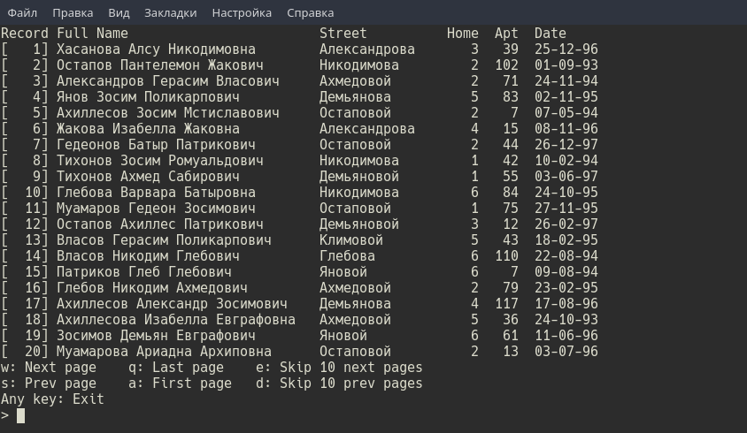

Рисунок 2. Отсортированная по улице и дому база данных.
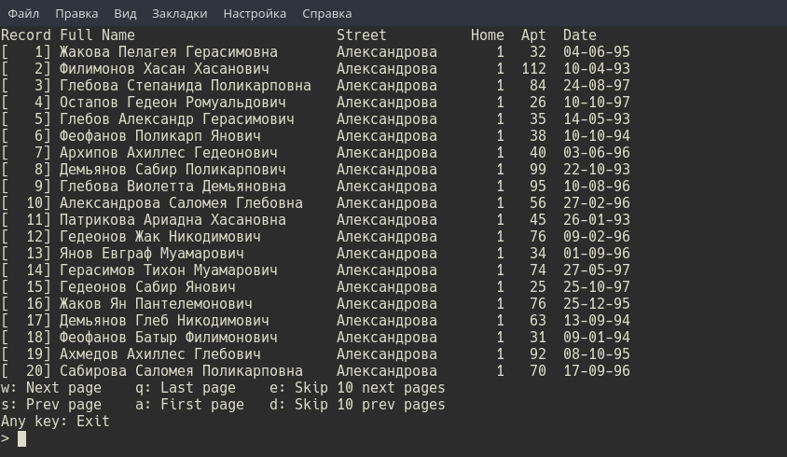
Рисунок 3. Очередь из записей, полученных в результате поиска (Яно).

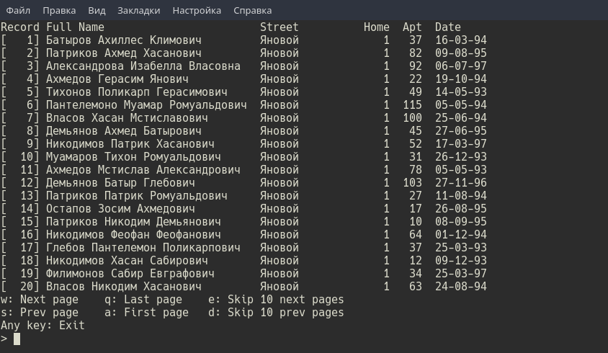
Рисунок 4. Дерево, ключ в дереве – по дому и номеру квартиры.

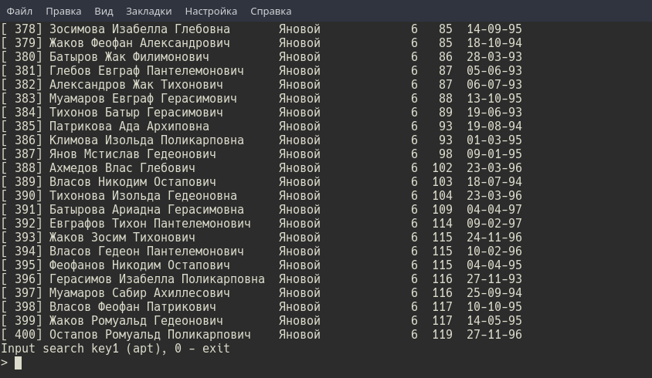

Рисунок 5. Поиск по дереву по дому и квартире.

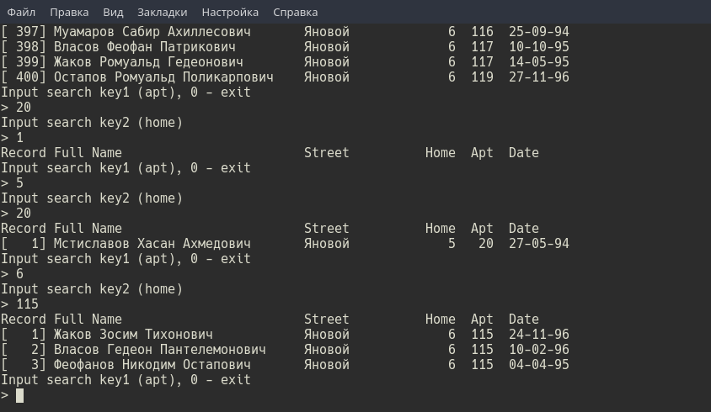
Рисунок 6. Примеры кодовых слов, энтропия и средняя длина кодового слова.
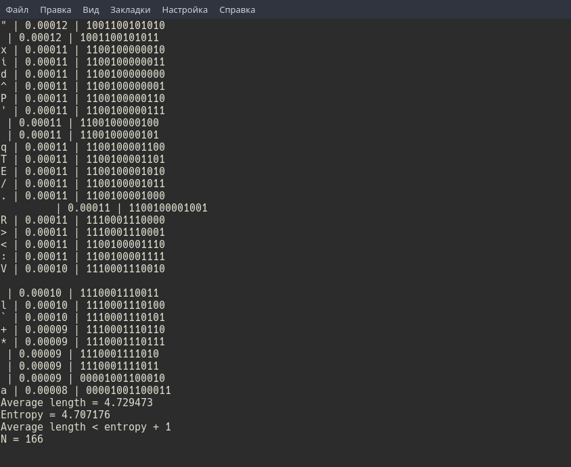

7. ВЫВОДЫ

В ходе выполнения курсовой работы были выполнены все поставленные задачи и реализованы необходимые алгоритмы: сортировки, поиска, построения дерева оптимального поиска, поиска по дереву и кодирование базы данных.
В результате кодирования были получены данные подтверждающие теоретические сведения. К таковым относятся: величины средней длины кодового слова и энтропии (Lср ≤ H + 1).
Четкая структуризация кода и грамотно подобранные имена переменных, структур данных и функций способствуют удобочитаемости программы.
Реализованные алгоритмы представляют минимальный набор функций для представления и обработки базы данных, а также отличаются достаточно высоким быстродействием и эффективностью.

